Урок математики на 17 сентября

№ 1 задача (письменно)

В книге 24 страницы. За сколько дней ее можно прочитать , если в день читать по 6 страниц? По 2 страницы?

№ 2 . какие цифры надо вставить вместо пропусков ,чтобы неравенство оказалось

Верным?

6 873 $>$ 6□73 78□□ $<$ 7 83 6

4 3□7 $>$ 4 386 9 117 $>$ □117

№ 3 Задача

В магазине в первый день продали 12 коробок печенья. Во второй день было продано 9 таких же коробок. Сколько килограмм печенья продано в первый день , если всего было 210 кг ?

Подберите схему которая подходит для задачи и выполните решение:

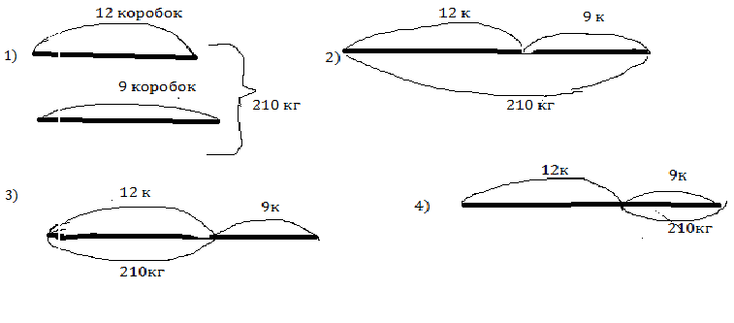

№ 4 Для каждого выражения из левогостолбика найди выражениев правом столбике, имеющее равное значение:

7\*(16+4) 4\*(72-58)

100-88:2 92:4:23

5\*(100:25 ) 80 :(48:12)

72:(12\*6) 200-12\*5

Домашнее задание :

№ 5 Решите примеры записав их столбиком:

3 871\*2 2 452 \*4 8 484 :4 9 363:3

№ 6 рассмотрите чертёж и скажите , какие из точек лежат на прямой ? какие из точек не лежат на прямой?

